LE COMITÉ VAL DE LOIRE DE SCRABBLE
et
LE CLUB DE SCRABBLE DE
NEUVILLE-CHÂTEAU-RENAULT

ORGANISENT, À NEUVILLE SUR BRENNE
Au FOYER RURAL

LE DIMANCHE 28 septembre 2025

La qualif séries 1, 2, 3

Lieu : Foyer Rural, à côté de la Mairie de Neuville sur Brenne

Horaires :

Accueil à partir de 10h – 3 parties: (10h-13h30-15h30)
Tournoi joué en semi-rapide, attributif de pourcentages de série 1, 2 et 3, de PP4 et de points de classements.

Droits d'inscription :13 €

13 € pour les 3 parties en Open, (pour le panachage jeu/encadrement consulter le mémento)
https://comitevaldeloire.com/vie_du_comite/documents-utiles/

Inscriptions :

auprès de BEAUVAIS Pierrette 6 rue des Ecoles 37110 Neuville sur Brenne
E-mail : gpbeauvais37@gmail.com

Tél: 02 47 56 89 30
06 21 55 42 56

Pique-nique possible sur place (attention, pas de commerces à Neuville, mais boulangeries et Supermarché ouvert de 9h à 12h30 à Château-Renault, à 2km de la salle)
Pizzeria-kebab à 3 km

Chèques à l'ordre de Scrabble-Club Neuville Château-Renault, si possible groupés par clubs.

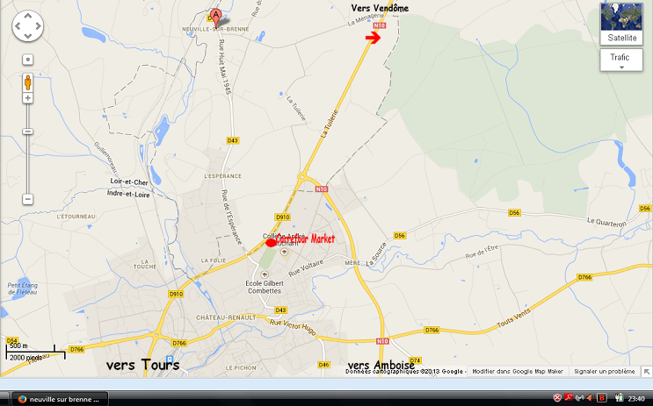

Venant de Tours par la D 910:

En arrivant à Château-Renault, traverser le 1er rond-point, suivre la direction Chartres, passer sous 2 ponts et tourner à droite au magasin Carrefour Market
Prendre aussitôt à droite et encore à droite direction Montoire, Neuville

Venant d’Amboise ou de l'A10 sortie Château-Renault/Amboise

Allez jusqu’au rond-point de la N 10 puis tourner à gauche sur la D 910 direction Tours.
Au magasin Carrefour Market, tourner à gauche direction centre-ville puis aussitôt à droite et encore à droite direction Montoire, Authon, Neuville.

*****************************

Uns fois sur la D 43 menant à Neuville, continuer tout droit, entrer dans Neuville, passer les trois chicanes et continuer jusqu’au Foyer Rural qui se trouve dans le bourg, sur la gauche, à côté de la mairie. (parking devant le foyer ou devant l’école)

